Министерство образования и науки Украины

Национальный технический университет

«Харьковский Политехнический Институт»

Лабораторная работа №3

Работа с Git

Выполнил: ст. гр. КИТ 13-Б

Немашкалов Н.В.

Проверил:

Почебут М. В.

Харьков 2015

**Задание**

# Часть 1. Инициализация репозитория и первый коммит.

1. Создать рабочий каталог.

Инициализировать в нем репозиторий. Настроить файл config.

1. Создать в ней рабочий каталог c именем student_name (где name – Ваша фамилия).
2. Создать в рабочем каталоге 3 файла проекта: (пример hello_name.rb) (где name – Ваша фамилия).

- проверить статус репозитория

1. Проиндексировать файлы.
2. Сделать первый commit с комментарием „‟first commit name” (где name –

Ваша фамилия)

1. Сделать изменения в файлах.

- cделать commit изменений.

# Часть 2. Работа с изменениями.

1. Сделать изменения в одном из файлов – файл 1. Проиндексировать файл 2. Сделать новые изменения в файле1.

- проверить статус

1. Сделать commit

- проверить статус Объяснить результат.

1. Вывести историю проекта. $ git log

Затем

1. Используйте команду $ git log --pretty=oneline , настраивая соответствующие параметры выведите на экран последние commits за 5 минут.

# Часть 3. Работа с предыдущими состояниями репозитория.

1. Выполните возврат состояния файлов рабочего каталога на второй commit со времени начала лаб.работы ( ОБЯЗАТЕЛЬНО используйте команду git checkout <hash>)
2. Произведите возврат состояния файлов к последнему commit .

# Часть 4. Работа с тэгами.

1. Создайте тэг в текущем snapshot репозитория. Название тэга - V1_name (где name – Ваша фамилия)/
2. Выполните изменения и как минимум два commits в текущем каталоге.
3. Продемонстрируйте возврат к состоянию репозитория помеченную тегом.
4. Выполните возврат к последнему состоянию master.

# Часть 5. Работа с функцией revert.

1. Выполните изменения текущего состояния рабочего каталога.
2. Проиндексируйте изменения.
3. Командой revert верните исходное состояние файлов.

1. Сделайте изменения состояния каталога.
2. Проиндексируйте и выполните commit. 6. Выполните revert последнего commit

7. Продемонстрируйте log.

# Часть 1. Инициализация репозитория и первый коммит.

Создадим рабочий каталог на диске D с названием work_folder. Кликаем правой кнопкой мыши на каталоге и выбираем «Git Bash here». Откроется консоль для работы с Git’ом (рисунок 1.1).

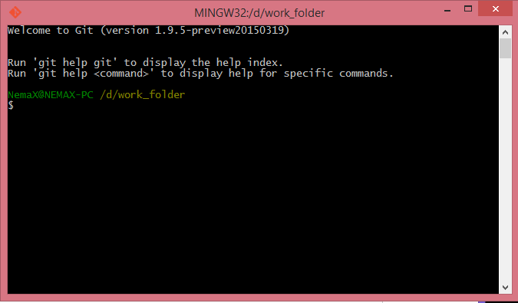

Рисунок 1.1 – Консоль для работы с Git’ом

Инициализируем репозиторий командой git init

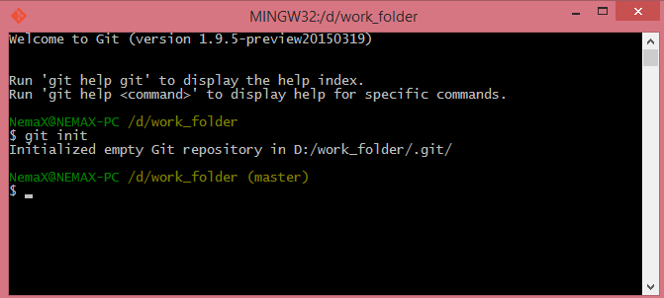

Настроим файл config. Воспользуемся командами git config --global user.name и git config --global user.email

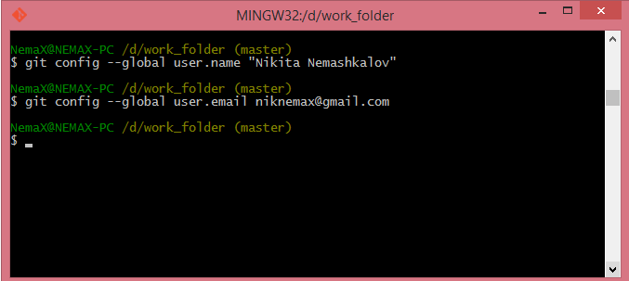

Если найти файл c:\Users\NemaX\ .gitconfig и открыть его с помощью текстового редактора то можно увидеть данные настройки конфигурации, приведенной выше.

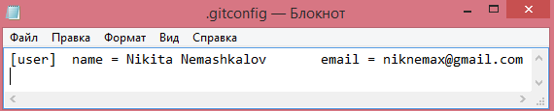

Создадим каталог student_Nemashkalov внутри данного каталога. Создадим внутри student_Nemashkalov три файла Nemashkalov_Txt.txt, Nemashkalov_txt2.txt, Nemashkalov_doc.docx. Проверим статус репозитория.

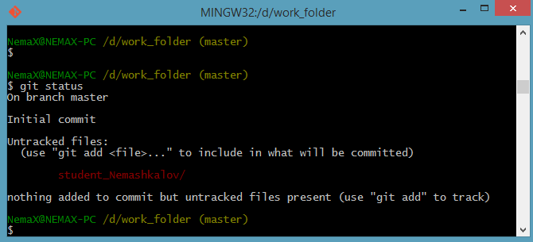

Проиндексируем данные три файла командой $ git add .

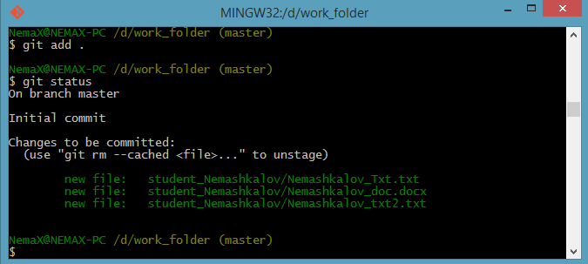

Делаем первый commit с комментирием «first commit Nemashkalov». Команда git commit –m “first commit Nemashkalov”

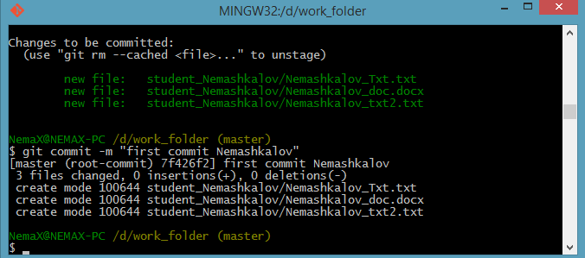

Сделаем изменения в файлах и сделаем commit. Но сначала проиндексируем файлы.

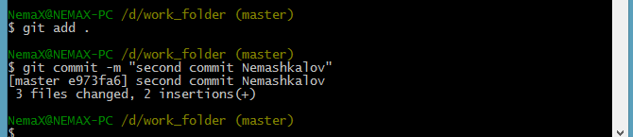

# Часть 2. Работа с изменениями.

Сделаем изменения в файле Nemashkalov_Txt.txt и проиндексируем файлы .

Сделаем новые изменения в файле Nemashkalov_Txt.txt Проверим статус (команда git status).

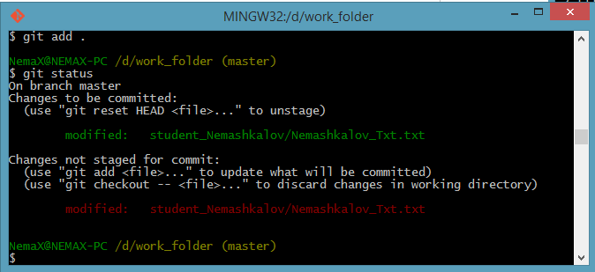

Из данного окна можно увидеть что файл Nemashkalov_Txt.txt не проиндексирован (выделено красным шрифтом). Проиндексируем его и сделаем commit.

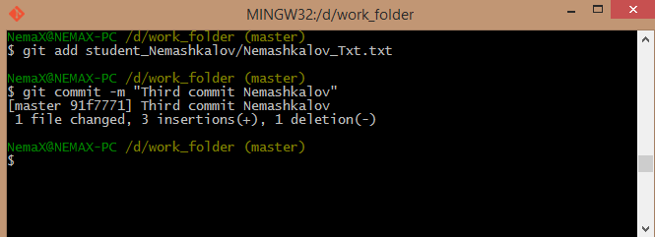

Выведем историю проекта командой git log

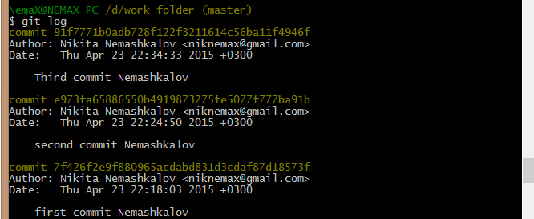

Введем команду git log –pretty=oneline для просмотра истории коммитов.

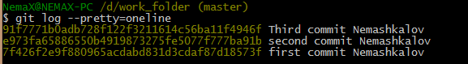

Используя команду git log –pretty=oneline, настроим соответствующие параметры для вывода на экран коммитов за последние пять минут.

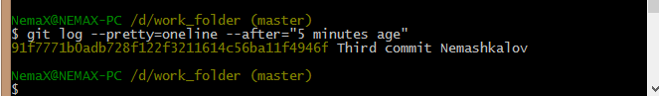

# Часть 3. Работа с предыдущими состояниями репозитория.

Выполним возврат состояния файлов рабочего каталога на второй commit со времени начала лабораторной работы. Воспользуемся командой git checkout. Для начала выведем информацию о всех коммитах командой git log.

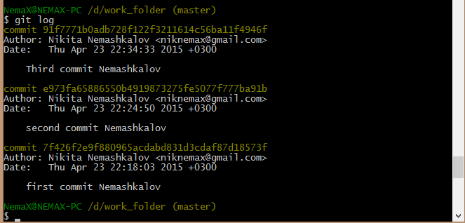

Выполним команду git checkout.

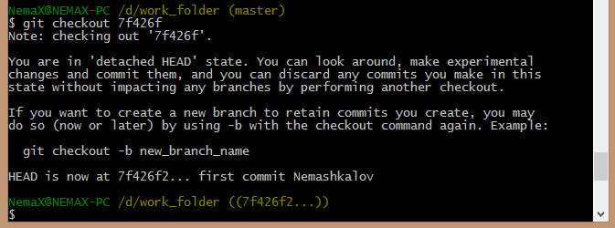

Произведен checkout первого коммита.

Произведем возврат состояния файлов к последнему коммиту командой git checkout 91f777. Таким образом вернемся к последнему коммиту.

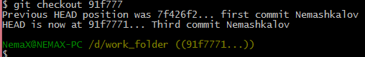

# Часть 4. Работа с тэгами.

Создадим тэг в текущем snapshot репозитории. Назовем его V1_Nemashkalov.

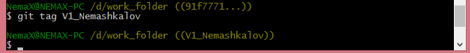

Выполним изменения файла Nemashkalov_txt2.txt и два commits этого файла.

Для этого сначала изменим его, потом проиндексируем (команда git add), а потом сделаем commit (команда git commit –m).

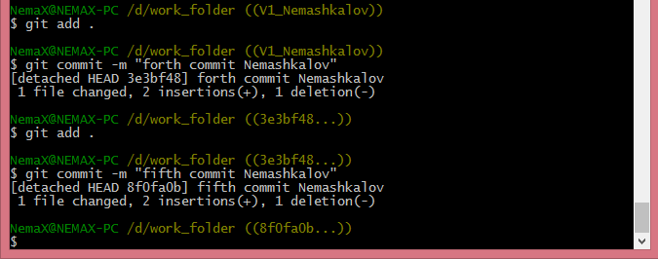

Продемонстрируем возврат к состоянию репозитория, помеченного тэгом V1_Nemashkalov командой git checkout.

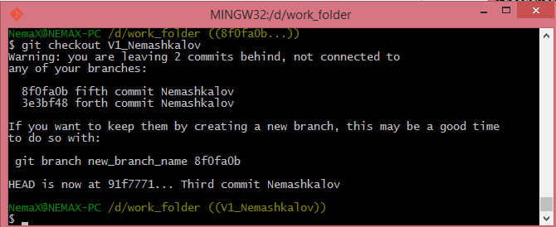

Выполните возврат к последнему состоянию master с помощью команды git checkout.

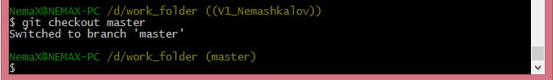

# Часть 5. Работа с функцией revert.

Выполните изменения текущего состояния рабочего каталога. Проиндексируйте изменения этих файлов.

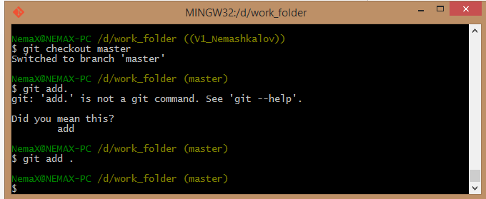

Командой git reset –hard вернем файлы в исходное состояние.

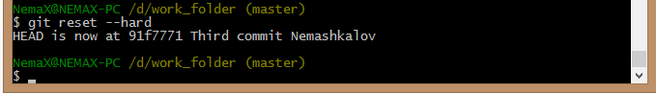

Сделаем изменения состояния каталога, а именно изменим файл Nemashkalov_Txt.txt. Проиндексируем его и сделаем его commit.

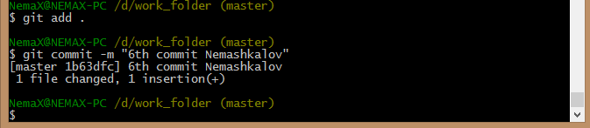

Выполним revert последнего commit командой git revert –n

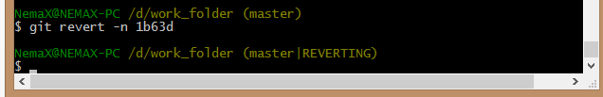

Продемонстрируем log командой git log

